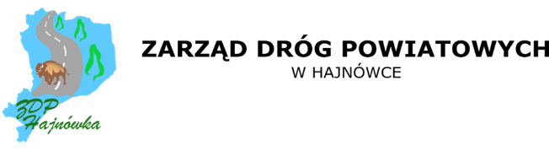
Załącznik nr 2a do SWZ – Oświadczenie o spełnianiu warunków udziału w postępowaniu

Nazwa i adres Wykonawcy: ......................................................................................................

Oświadczenie Wykonawcy
składane na podstawie art. 273 ust. 2 w związku z art. 125 ust. 1
ustawy z dnia 11 września 2019 r. Prawo zamówień publicznych

Na potrzeby postępowania o udzielenie zamówienia publicznego prowadzonego w trybie podstawowym bez przeprowadzenia negocjacji na podstawie art. 275 pkt 1 ustawy Prawo zamówień pod nazwą „Rozbudowa drogi powiatowej nr 1626B na odcinku od drogi powiatowej nr 1619B w kierunku wsi Koweła do granicy gminy Hajnówka i gminy Narew.” (znak sprawy: DT.26.4.2026) oświadczam, co następuje:

INFORMACJA DOTYCZĄCA WYKONAWCY:
Oświadczam, że spełniam warunki udziału w postępowaniu określone przez Zamawiającego w rozdziale IV pkt 1 SWZ.

INFORMACJA W ZWIĄZKU Z POLEGANIEM NA ZASOBACH INNYCH PODMIOTÓW:
Oświadczam, że w celu wykazania spełniania warunków udziału w postępowaniu, określonych przez Zamawiającego w rozdziale IV pkt 1 SWZ, polegam na zasobach następującego/ych podmiotu/ów: *

- ....................................................................... - ........................................................,
(nazwa i adres podmiotu) (zakres)
- ....................................................................... - ........................................................,
(nazwa i adres podmiotu) (zakres)
- ....................................................................... - .........................................................
(nazwa i adres podmiotu) (zakres)

* wypełnić, jeżeli dotyczy
OŚWIADCZENIE DOTYCZĄCE PODANYCH INFORMACJI:
Oświadczam, że wszystkie informacje podane w powyższych oświadczeniach są aktualne i zgodne z prawdą oraz zostały przedstawione z pełną świadomością konsekwencji wprowadzenia Zamawiającego w błąd przy przedstawianiu informacji.

Adresy bezpłatnych i ogólnodostępnych baz danych, w szczególności rejestrów publicznych w rozumieniu ustawy z dnia 17 lutego 2005r. o informatyzacji działalności podmiotów realizujących zadania publiczne, gdzie można uzyskać oświadczenia lub inne dokumenty dotyczące wykonawcy lub podwykonawcy: (np. https://ekrs.ms.gov.pl, https://aplikacja.ceidg.gov.pl lub inne strony):
…………………………………………………………………………………………………………
……………………………………………………………………………………………………………………………………………………………………………………………………………………………………………………………………………………………………………………………………………………………………………………………………………………………………………………………………………………………………………………………………………………

UWAGA: należy podpisać kwalifikowanym podpisem elektronicznym, podpisem zaufanym lub podpisem osobistym osoby uprawnionej do zaciągania zobowiązań w imieniu Wykonawcy.

